浙江理工大学2017—2018学年第2学期
《高等数学A2》期末试卷（B）卷
本人郑重承诺：本人已阅读并且透彻地理解《浙江理工大学考场规则》，愿意在考试中自觉遵守这些规定，保证按规定的程序和要求参加考试，如有违反，自愿按《浙江理工大学学生违纪处分规定》有关条款接受处理。
承诺人签名： 学号： 班级： 座位号：
题号 | 一 | 二 | 三 |  |  |  |  | 四 | 五 | 总分 | 复核教师签名
题号 | 一 | 二 | 1 | 2 | 3 | 4 | 5
得分
阅卷教师签名

一、选择题（本题共6小题，每小题4分，满分24分）
1.函数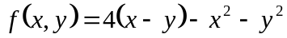的极值为（ ）
（A）极大值为8 （B）极小值为0 （C）极小值为8 （D）极大值为0
2.在点处可微的充分条件是（ ）
（A）的所有二阶偏导数连续 （B）的所有一阶偏导数连续
（C） 连续 （D）连续且对的偏导数都存在
3.二次积分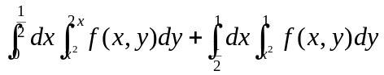交换积分次序后为（ ）
(A) 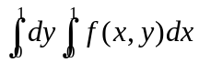 （B）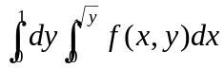
(C)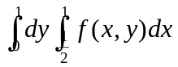 （D）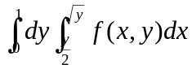
4.设为曲面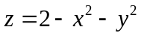位于xOy平面上方的部分，则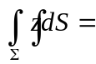（ ）
（A）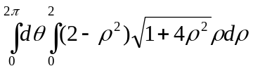 （B）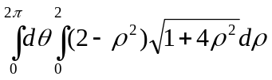
（C）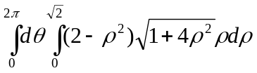 （D）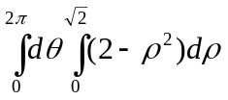
5.平面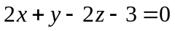被椭圆柱面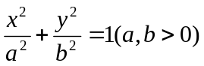截下的那部分的面积为（ ）
(A) 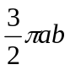 （B）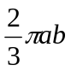 （C）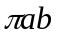 （D）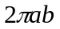
6.设函数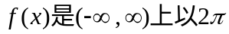为周期的周期函数，且在区间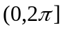上有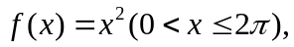则的傅里叶系数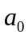的值为（ ）
（A）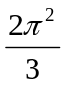 （B）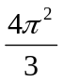 （C）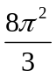 （D）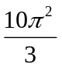

二、填空题（本题共6小题，每小题4分，满分24分）
1. 函数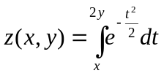在点P(0,1)处的最大方向导数为 ；

2. 旋转抛物面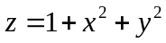在点（-1,1,3）的切平面方程为 ;
3.已知为常数，且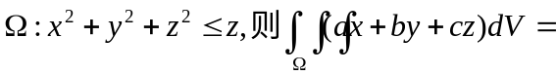 ;
4.设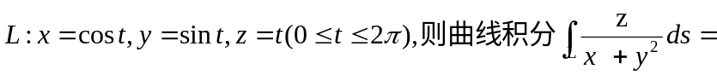 ;

5.幂级数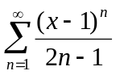的收敛域为 ;

6. 设是上以2为周期的函数，它在[-1,1)上的表达式为

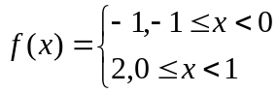

是的傅里叶级数的和函数，则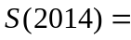 .

三、计算题（第1-2小题，每题6分；第3-5小题，每题8分；满分36分）
1．求曲面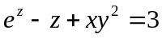在点(2,1,0)处的切平面和法线方程.

2.设函数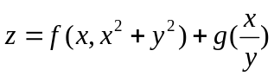，其中具有二阶连续偏导数，具有二阶连续导数，求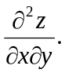

3.求曲面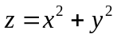与曲面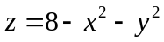所围成立体的体积.

4.计算曲面积分
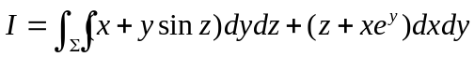
其中为圆柱面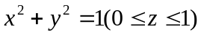的外侧.

.

5.求幂级数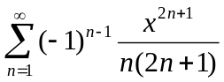的收敛域与和函数.

四、（本题满分10分）设二元函数连续，且满足
其中D为圆周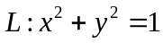所围成的闭区域.
- 试求的表达式；
- 试证明：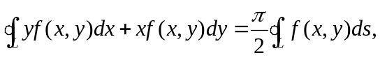其中L为逆时针方向.

五、证明题（本题满分6分）（B卷）
设具有二阶连续偏导数，且对任意实数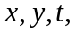都有
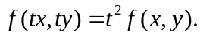
证明：（1）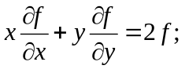
- 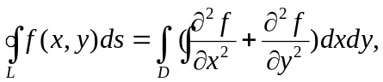其中D为圆周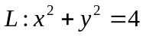所围成的闭区域.

